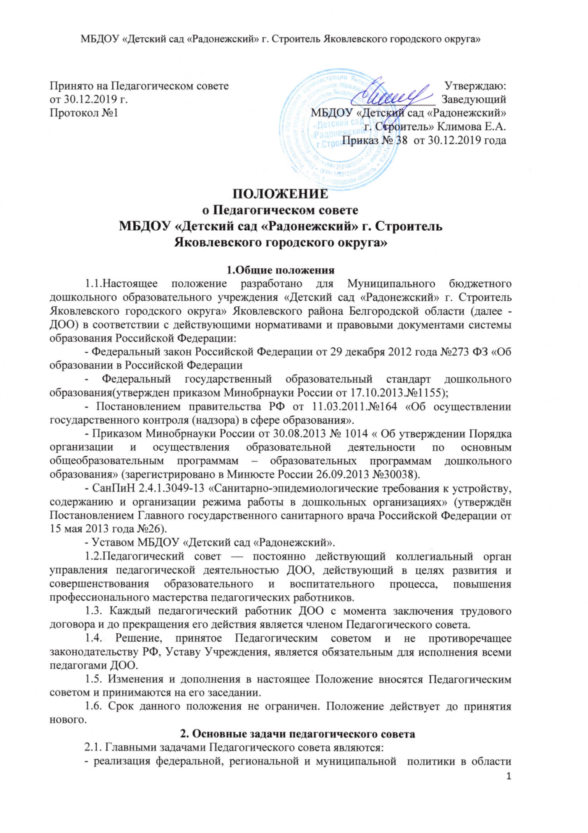

Принято на Педагогическом совете  от 30.12.2019 г.  Протокол №1 | Утверждаю: ______________ Заведующий  МБДОУ «Детский сад «Радонежский»  г. Строитель» Климова Е.А.  Приказ № 38 от 30.12.2019 года

ПОЛОЖЕНИЕ
о Педагогическом совете
МБДОУ «Детский сад «Радонежский» г. Строитель
Яковлевского городского округа»

1.Общие положения
1.1.Настоящее положение разработано для Муниципального бюджетного дошкольного образовательного учреждения «Детский сад «Радонежский» г. Строитель Яковлевского городского округа» Яковлевского района Белгородской области (далее - ДОО) в соответствии с действующими нормативами и правовыми документами системы образования Российской Федерации:
- Федеральный закон Российской Федерации от 29 декабря 2012 года №273 ФЗ «Об образовании в Российской Федерации
- Федеральный государственный образовательный стандарт дошкольного образования(утвержден приказом Минобрнауки России от 17.10.2013.№1155);
- Постановлением правительства РФ от 11.03.2011.№164 «Об осуществлении государственного контроля (надзора) в сфере образования».
- Приказом Минобрнауки России от 30.08.2013 № 1014 « Об утверждении Порядка организации и осуществления образовательной деятельности по основным общеобразовательным программам – образовательных программам дошкольного образования» (зарегистрировано в Минюсте России 26.09.2013 №30038).
- СанПиН 2.4.1.3049-13 «Санитарно-эпидемиологические требования к устройству, содержанию и организации режима работы в дошкольных организациях» (утверждён Постановлением Главного государственного санитарного врача Российской Федерации от 15 мая 2013 года №26).
- Уставом МБДОУ «Детский сад «Радонежский».
1.2.Педагогический совет — постоянно действующий коллегиальный орган управления педагогической деятельностью ДОО, действующий в целях развития и совершенствования образовательного и воспитательного процесса, повышения профессионального мастерства педагогических работников.
1.3. Каждый педагогический работник ДОО с момента заключения трудового договора и до прекращения его действия является членом Педагогического совета.
1.4. Решение, принятое Педагогическим советом и не противоречащее законодательству РФ, Уставу Учреждения, является обязательным для исполнения всеми педагогами ДОО.
1.5. Изменения и дополнения в настоящее Положение вносятся Педагогическим советом и принимаются на его заседании.
1.6. Срок данного положения не ограничен. Положение действует до принятия нового.
2. Основные задачи педагогического совета
2.1. Главными задачами Педагогического совета являются:
- реализация федеральной, региональной и муниципальной политики в области дошкольного образования;
- определение направлений образовательной деятельности, разработка программы развития ДОО;
- внедрение в практику работы ДОО достижений педагогической науки, передового педагогического опыта;
- повышение профессионального мастерства, развитие творческой активности педагогических работников ДОО.

3. Функции Педагогического совета
3.1. Педагогический совет:
- обсуждает Устав и другие локальные акты ДОО, касающиеся педагогической деятельности, решает вопрос о внесении в них необходимых изменений и дополнений;
- определяет направления образовательной деятельности ДОО;
- выбирает образовательные программы, образовательные и воспитательные методики, технологии для использования в педагогическом процессе ДОО;
- обсуждает и рекомендует к утверждению проект плана деятельности ДОО на учебный год;
- обсуждает вопросы содержания, форм и методов образовательного процесса, планирования педагогической деятельности ДОО;
- организует выявление, обобщение, распространение, внедрение передового педагогического опыта среди педагогических работников ДОО;
- рассматривает вопросы повышения квалификации, переподготовки, аттестации педагогических кадров;
- рассматривает вопросы организации дополнительных образовательных услуг воспитанникам, в том числе платных;
- заслушивает отчеты заведующего о создании условий для реализации общеобразовательных программ в ДОО;
- подводит итоги деятельности ДОО за учебный год;
- заслушивает информацию, отчеты педагогических и медицинских работников о состоянии здоровья детей, ходе реализации образовательных программ, результатах готовности детей к школьному обучению, отчеты о самообразовании педагогов;
- заслушивает доклады, информацию представителей организаций и учреждений, взаимодействующих с ДОО по вопросам образования и оздоровления воспитанников, в том числе о проверке состояния образовательного процесса, соблюдения санитарно-гигиенического режима ДОО, об охране труда и здоровья воспитанников;
- контролирует выполнение ранее принятых решений педагогического совета;
- организует изучение и обсуждение нормативно-правовых документов в области общего и дошкольного образования;
- утверждает характеристики и принимает решения о награждении, поощрении педагогических работников ДОО.

4. Права Педагогического совета
4.1. Педагогический совет имеет право:
- участвовать в управлении ДОО;
- выходить с предложениями и заявлениями на Учредителя, в органы муниципальной и государственной власти, в общественные организации.
4.2. Каждый член Педагогического совета имеет право:
- потребовать обсуждения Педагогическим советом любого вопроса, касающегося педагогической деятельности ДОО, если его предложение поддержит не менее одной трети членов Педагогического совета;
- при несогласии с решением Педагогического совета высказать свое мотивированное мнение, которое должно быть занесено в протокол.

5. Организация управления Педагогическим советом
5.1. В состав Педагогического совета входят заведующий, все педагоги ДОО.
5.2. В нужных случаях на заседание Педагогического совета приглашаются медицинские работники, представители общественных организаций, учреждений, родители, представители Учредителя. Необходимость их приглашения определяется председателем Педагогического совета. Приглашенные на заседание Педагогического совета пользуются правом совещательного голоса.
5.3. Педагогический совет избирает из своего состава председателя и секретаря сроком на один учебный год.
5.4. Председатель Педагогического совета:
- организует деятельность Педагогического совета;
- информирует членов Педагогического совета о предстоящем заседании не менее чем за 10 дней до его проведения;
- организует подготовку и проведение заседания Педагогического совета;
- определяет повестку дня Педагогического совета;
- контролирует выполнение решений Педагогического совета.
5.5. Педагогический совет работает по плану, составляющему часть плана деятельности ДОО на год.
5.6. Заседания Педагогического совета созываются один раз в квартал в соответствии с планом деятельности ДОО на год.
5.7. Заседания Педагогического совета правомочны, если на них присутствует не менее половины его состава.
5.8. Решение Педагогического совета принимается открытым голосованием и считается принятым, если за него проголосовало не менее двух третей присутствующих. При равном количестве голосов решающим является голос председателя Педагогического совета.
5.9. Ответственность за выполнение решений Педагогического совета лежит на заведующем ДОО. Решения выполняют ответственные лица, указанные в протоколе заседания Педагогического совета. Результаты оглашаются на Педагогическом совете, на следующем заседании.
5.10. Заведующий ДОО, в случае несогласия с решением педагогического совета, приостанавливает выполнение решения, извещает об этом Учредителя, представители которого обязаны в 3-дневный срок рассмотреть такое заявление при участии заинтересованных сторон, ознакомиться с мотивированным мнением большинства педагогического совета и вынести окончательное решение по спорному вопросу.

6. Ответственность Педагогического совета
6.1. Педагогический совет несет ответственность за выполнение, выполнение не в полном объеме или невыполнение закрепленных за ним задач и функций.
6.2. Педагогический совет несет ответственность за соответствие принимаемых решений законодательству РФ, нормативно-правовым актам.

7. Делопроизводство Педагогического совета
7.1. Заседания Педагогического совета оформляются протоколом (в электронном варианте).
7.2. В протоколе фиксируются:
- дата проведения заседания;
- количественное присутствие (отсутствие) членов Педагогического совета;
- приглашенные (ФИО, должность);
- повестка дня;
- ход обсуждения вопросов;
- предложения, рекомендации и замечания членов Педагогического совета и приглашенных лиц;
- решение.
7.3. Протоколы подписываются председателем и секретарем Педагогического совета.
7.4. Нумерация протоколов ведется от начала учебного года.
7.5. Протоколы Педагогического совета отпечатываются, нумеруются постранично, прошнуровываются, скрепляются подписью заведующего и печатью
ДОО.
7.6. Протоколы Педагогического совета хранятся в делах ДОО (50 лет) и передается по акту (при смене руководителя, передаче в архив).

